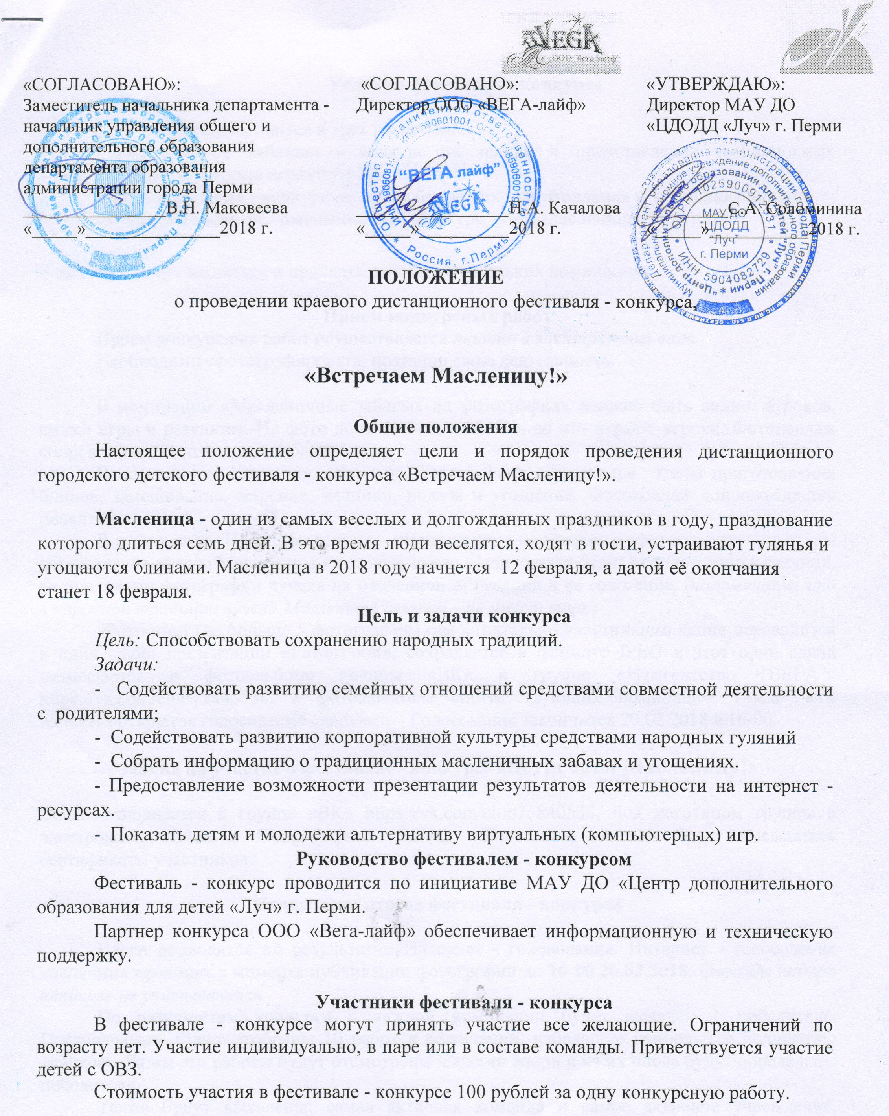

Сроки проведения фестиваля - конкурса
Фестиваль - конкурс проводится с 5 февраля по 21 февраля 2018 г.
Прием работ проводится с 5 февраля по 19 февраля 2018 г.
Итоги фестиваля-конкурса будут подведены 21 февраля 2018 г. в 17.00

Условия фестиваля - конкурса

Фестиваль - конкурс проводится в трех номинациях:
- «Масленичные забавы» - конкурс на знание и представление традиционных народных забав, в которые играют на Масленицу;
- «Блиночки мои» -конкурс рецептов блинов их приготовления и угощения блинами;
- «Наша Масленица - именинница» - конкурс чучел Масленицы;

Участники могут заявиться и прислать работы в нескольких номинациях.

Прием конкурсных работ
Прием конкурсных работ осуществляется только в электронном виде.
Необходимо сфотографировать, поэтапно свою деятельность.

В номинации «Масленичные забавы» на фотографиях должно быть видно: игроков, смысл игры и результат. На фото должно быть понятно, во что играют игроки. Фотоколлаж сопровождается описанием забавы.
В номинации «Блиночки мои» - на фотографиях отражаются этапы приготовления блинов, замешивание, жарение, начинки, подача и угощение. Фотоколлаж сопровождается рецептом.
В номинации «Наша Масленица – именинница!» необходимо сфотографировать этапы изготовления чучела Масленицы и готовую куклу. Если чучело будет использовано в гулянии, то приложите фотографии чучела на масленичном гулянии и ее сожжение (напоминаем, что в народной традиции чучело Масленицы безлико – не имеет лица).
Фотоотчет (не больше 5 фотографий) самостоятельно участниками акции переводится в один слайд презентации «PawerPoint», сохраняется в формате JPEG и этот один слайд размещается в фотоальбоме группы «ВК» в группе «турагентство "ВЕГА"» https://vk.com/club75840538, в фотоальбомах соответствующих номинаций. Фотография подписывается: фамилия имя участника, название работы (образовательное учреждение по желанию). После чего начнется открытое голосование «лайками». Голосование закончится 20.02.2018 в 16-00.

Заявка на участие в фестивале - конкурсе «Встречаем Масленицу!»

Заявка заполняется в группе «ВК» https://vk.com/club75840538. Ссылка на электронную заявку: https://goo.gl/forms/aDXBmaHLIg58IwtT2. Заявка обязательна, по ней будут высылаться сертификаты участников.

Подведение итогов фестиваля -конкурса
Итоги подводятся по результатам Интернет - голосования. Интернет - голосование «лайками» проходит с момента публикации фотографий до16-00 20.02.2018.Способы набора «лайков» не учитываются.
По результатам конкурса в каждой номинации будет выявлен 1 победитель. Первоначально будут отобраны 10 работ в номинации, набравшие наибольшее количество «лайков». Затем эти работы будут отсмотрены членами жюри и из их числа будут определены победители.
Также будут выявлены: самая активная команда и самое активное учреждение, приславшие наибольшее количество конкурсных работ.

Награждение участников.
Победители награждаются грамотой и подарком. Место и время награждения будет объявлено дополнительно. Участники фестиваля - конкурса будут награждены электронным сертификатом участника, высланными на электронную почту, указанную в заявке до 15 марта.
Контактная информация
290-29-90 Татьяна Николаевна Евсеева, e-mail: kexperm@yandex.ru

Финансовые условия фестиваля - конкурса.
Расходы, связанные с организацией фестиваля - конкурса и приобретением призов, осуществляются за счет организационного взноса участников. Стоимость участия составляет 100 рублей за одну работу. Оплата производится только по безналичному расчету: (Приложение № 1).
Приложение № 1
Способ оплаты
Через партнера фестиваля-конкурса ООО «Вега-лайф»
Общество с ограниченной ответственностью «ВЕГА - лайф»
ИНН 5906081022 КПП 590601001
Мотовилихинское отделение № 1793, Западно-Уральский СБ РФ г. Перми
Р/с 40702810349500013310
Кор/с 30101810900000000603
БИК 045773603
ОГРН 1085906001983
ОКАТО 57401375000
ФИО: плательщика
Адрес: свой адрес или адрес учреждения
Дополнительная информация: Встречаем Масленицу За: ФИО или Название команды.
Сумма: 100 рублей.
Если вы, по каким-либо причинам не можете оплатить заявку, обратитесь к нам: kexperm@yandex.ru или 2-90-29-90 мы вам поможем.

